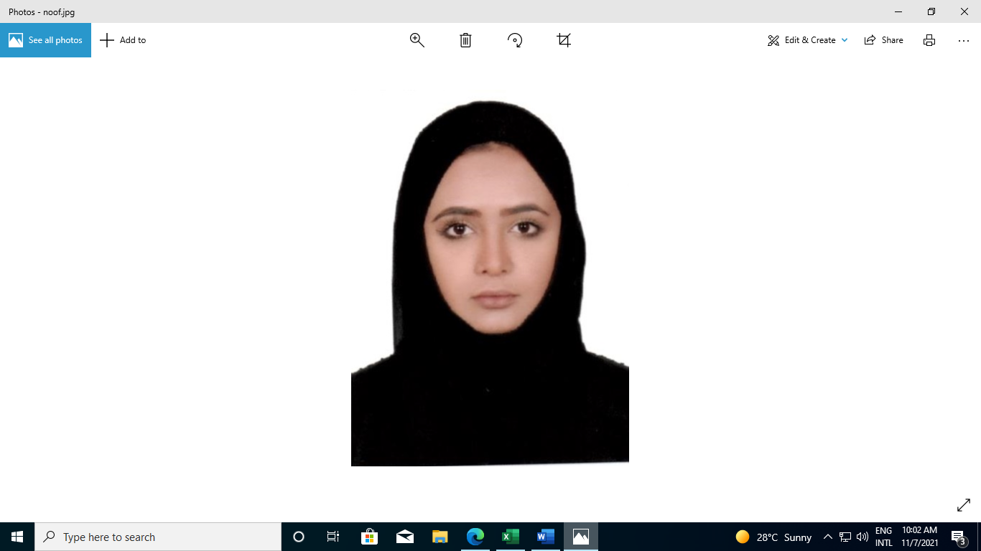

الاستاذة/ نوف مسعد الصيعري
طالبة سعودية حصلت على درجة البكالوريوس في الدراسات الإسلامية في عام 2015 وحاليا أعمل في جامعة الوصل بمسمى مسؤول فعاليات و بدأت بإكمال دراستي في الدراسات العليا ، أشكر جامعتي على تقديمها جميع التسهيلات لمواصلة مسيرتي العلمية ، تعلمت الكثير من هذه الجامعة المعطاءة من بداية مسيرتي التعليمية حتى يومي هذا ،وشكري الكبير للسيد جمعة الماجد على إتاحته الفرصة للطلبة الخليجين بالدراسة فالجامعة مجانا جزاه الله عنا خير الجزاء

Miss/Nouf Mos'ad Al-Say’ari
I am a Saudi student at the University. I obtained my bachelor's degree in Islamic Studies in 2015. I am currently working at Al-Wasl University as an Event Officer and completing my postgraduate studies. I would like to thank Al Wasl University for providing all the facilities that helped me to continue my academic career. Indeed, I have been learning a lot from this university since the beginning of my educational life. My sincere gratitude goes to Mr. Juma Al-Majid, May Allah reward him the best, for providing the opportunity for GCC students to study at the University for free.

